**INFORME EJECUTIVO**

PROYECTO: Consultoría Estratégica para Entidad Financiera

**Institución:** ISPC

Tecnicatura Superior: Ciencia de datos e Inteligencia Artificial

**Espacio Curricular:** INNOVACION DE DATOS

**Docente/s:**

**Integrantes:**

* Paola Garcia (29463402).
* Pablo Taborda (28270596).
* Julio Orjindo (26482639).
* Elias Gabriel Rodenas (36356976)

**Ciclo Lectivo:** 2025

**TABLA DE CONTENIDOS**

1. Resumen Ejecutivo
2. Contexto Demográfico
3. Contexto Macroeconómico
4. Infraestructura Digital
5. E-commerce y Retail
6. Sistema de Medios de Pago
7. Análisis Fortalezas y Desafíos
8. Conclusiones y Recomendaciones

**RESUMEN EJECUTIVO**

Turquía representa una **oportunidad estratégica masiva** para soluciones de medios de pago. El país es el **3er mercado mundial en frecuencia de compra online** (64.7% de compradores compra semanalmente), con un crecimiento proyectado de **22.6% CAGR en e-commerce 2024-2029**.

La infraestructura digital es sólida (87.3% penetración internet, 108% móvil por habitante), la población es joven y conectada (68.4% en edad laboral), y la economía se recupera con inflación descendente. Sin embargo, existen desafíos: inflación persistente (33.3%), volatilidad de moneda local, competencia de criptomonedas y comercio informal relevante.

1. **CONTEXTO DEMOGRÁFICO**

**1.1 Población y Distribución**

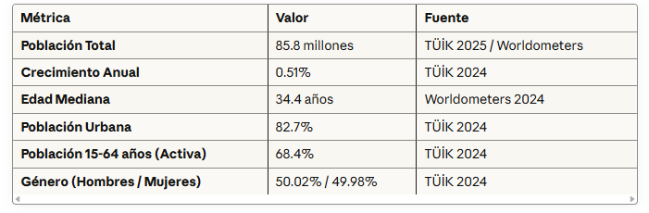

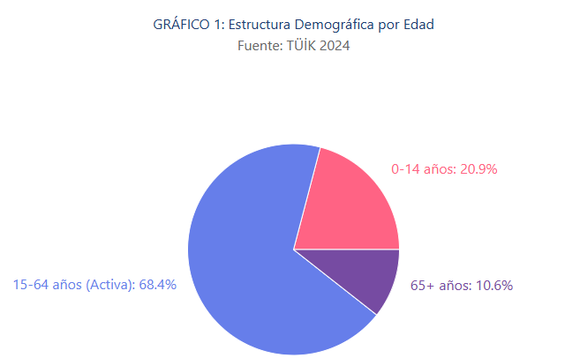

**1.2 Principales Ciudades**

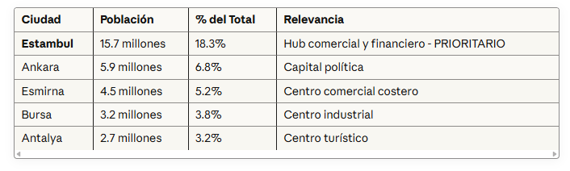

**Fuente**: Instituto Estadístico de Turquía (TÜİK) 2024

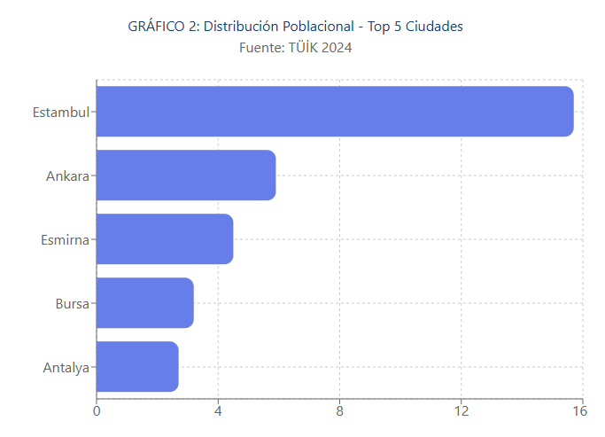**IMPLICANCIA**: Concentración en 5 ciudades principales (37.3% de población) permite estrategia geográfica focalizada. Estambul con 15.7M habitantes es mercado prioritario absoluto.

**2. CONTEXTO MACROECONÓMICO**

**2.1 Indicadores Clave 2024-2026**

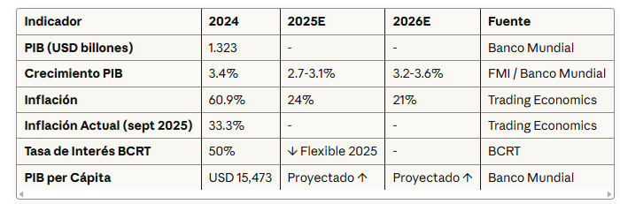

**Evolución de Inflación 2024-2026:**

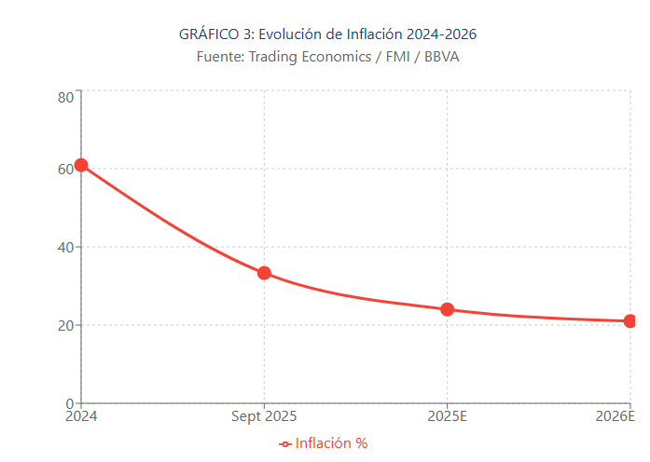

**GRÁFICO 4 - Crecimiento del PIB Proyectado:**

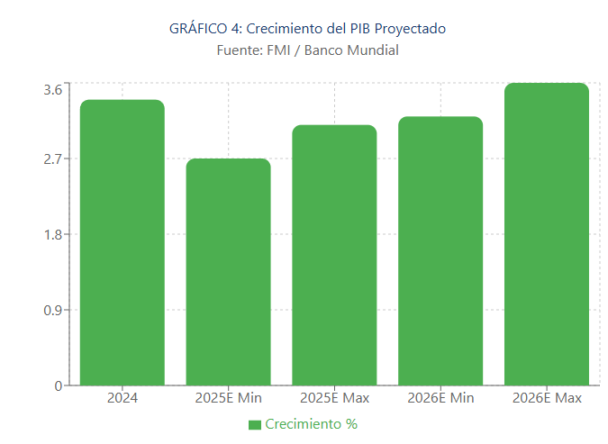**INTERPRETACIÓN CRÍTICA**: La inflación está en trayectoria descendente (60.9% → 33.3% → proyectado 24%). El ciclo restrictivo de tasas (50%) comenzará a flexibilizarse en 2025. Esto ampliará acceso al crédito y demanda de productos de financiamiento. **Ventana de oportunidad: 18-24 meses antes de normalización.**

**3. INFRAESTRUCTURA DIGITAL**

**3.1 Conectividad**

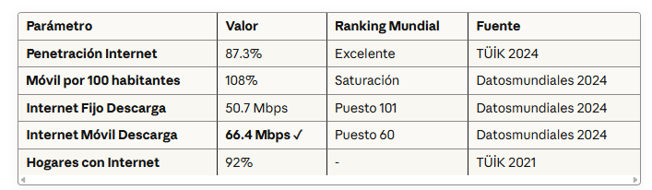

**GRÁFICO 5 - Comparativa Velocidad Internet (Fijo vs Móvil):**

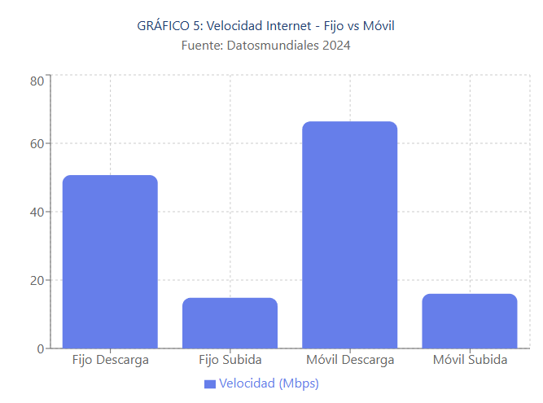

**RECOMENDACIÓN**: Soluciones **mobile-first obligatorio**. Internet móvil (66.4 Mbps descarga) es fortaleza relativa vs fijo (50.7 Mbps). Cobertura garantizada por 3 operadores nacionales (Turkcell, Vodafone, Türk Telekom).

**4. E-COMMERCE Y RETAIL**

**4.1 Métricas de Mercado**

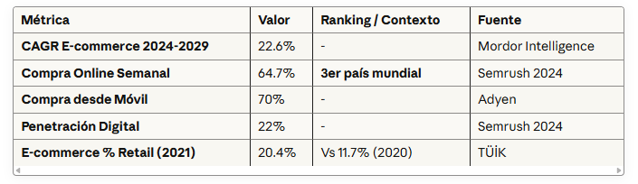

**GRÁFICO 6 - Crecimiento E-commerce vs Retail Tradicional (2020-2024):**

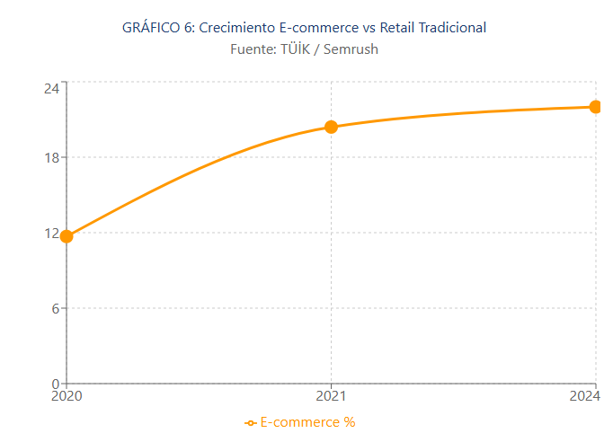

**4.2 Drivers Principales de Compra Online**

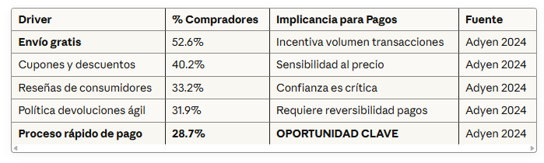

**GRÁFICO 7 - Top Drivers de Compra Online:**

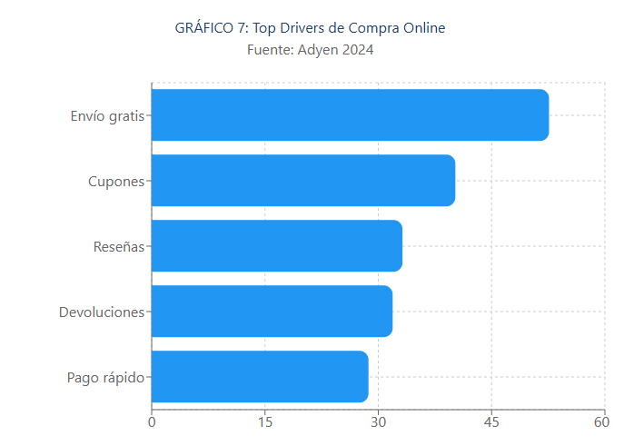

**4.3 Infraestructura Retail Física**

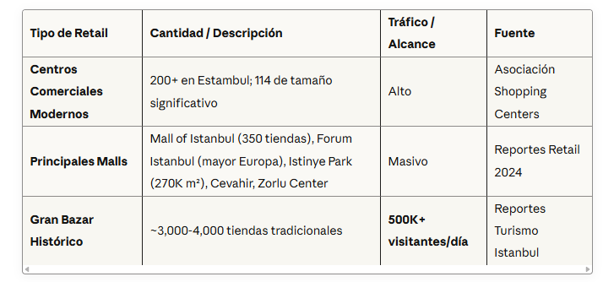

**IMPLICANCIA**: Dualismo comercial (formal e informal) requiere soluciones versátiles. 500K visitantes/día en Gran Bazar = mercado subbancarizado de alto potencial.

**5. SISTEMA DE MEDIOS DE PAGO**

**5.1 Penetración Actual**

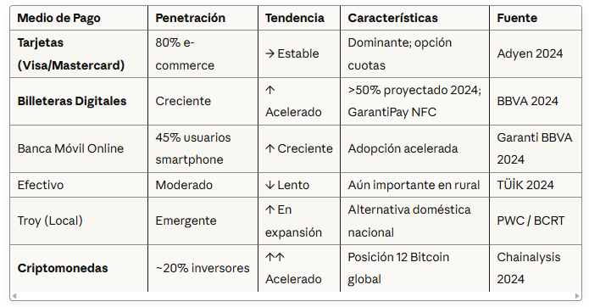

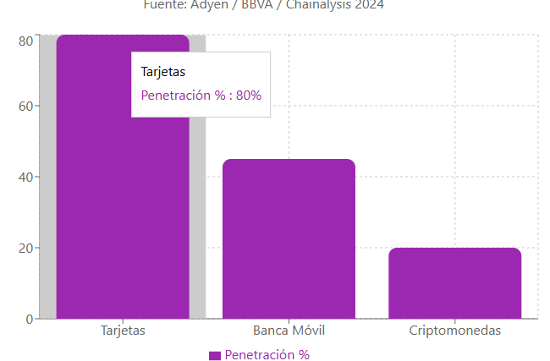

**5.2 Preferencias de Financiamiento**

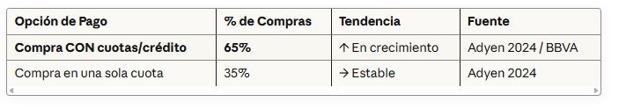

**INSIGHT CRÍTICO**: **65% de compras con financiamiento** indica bajo poder adquisitivo relativo pero alto apetito por crédito al consumo. Ciclo de flexibilización de tasas 2025 ampliará aún más esta demanda. **Credit scoring avanzado = diferenciador clave.**

**5.3 Principales Instituciones Financieras**

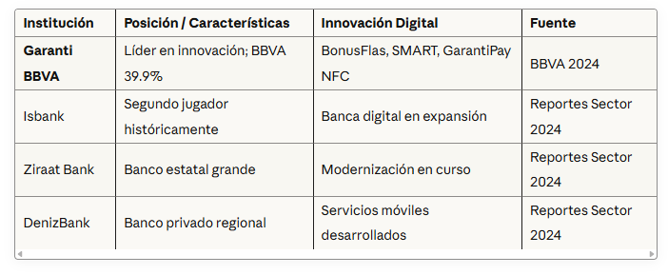

**GRÁFICO 9 - Cuota de Mercado Bancario Turco:**

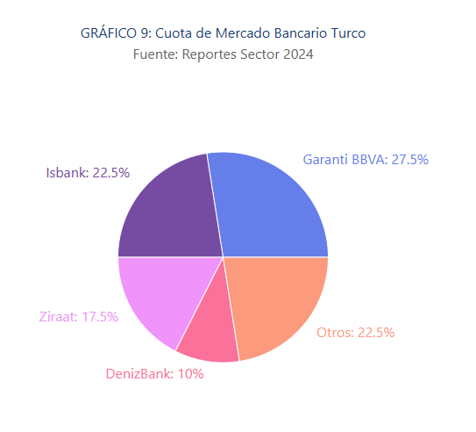

**5.4 Iniciativas Gubernamentales**

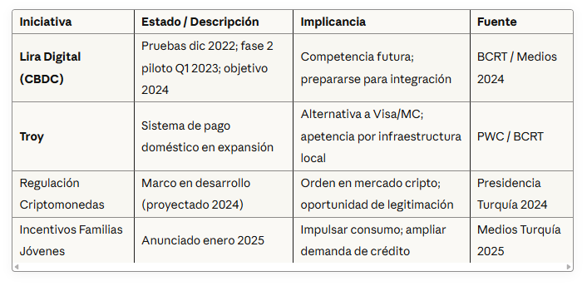

**6. ANÁLISIS FORTALEZAS Y DESAFÍOS (FODA)**

**6.1 FORTALEZAS Y OPORTUNIDADES**

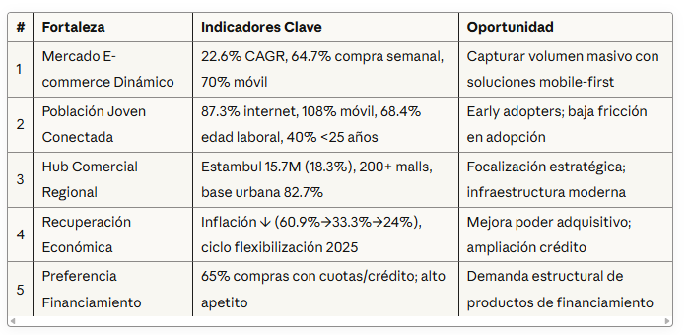

**6.2 DESAFÍOS Y RIESGOS**

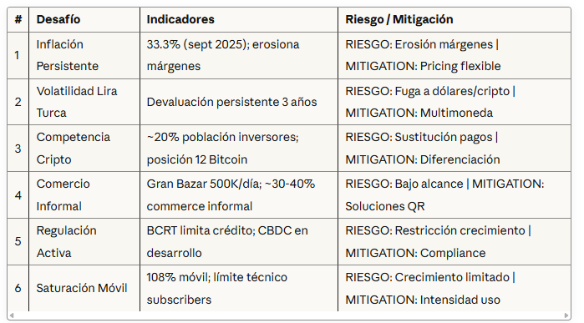

**7. CONCLUSIONES Y RECOMENDACIONES**

**7.1 HALLAZGOS CLAVE**

**HALLAZGO 1: Mercado Altamente Atractivo** Turquía es el **3er país mundial en frecuencia de compra online** (64.7% semanal). CAGR de 22.6% en e-commerce 2024-2029 representa oportunidad masiva. Estambul concentra 18.3% población con infraestructura masiva. **IMPLICANCIA**: Window de entrada NOW es crítico antes de consolidación competitiva.

**HALLAZGO 2: Mobile-First es Mandatorio** 70% de compras desde móvil. 87.3% internet, 108% móvil, 66.4 Mbps descarga móvil. Soluciones deben ser mobile-native.  **RECOMENDACIÓN**: UX/UI mobile-first; 1-tap checkout crítico.

**HALLAZGO 3: Preferencia Estructural por Financiamiento** **65% de compras con opciones de cuotas/crédito.** Ciclo flexibilización 2025 ampliará demanda. **Credit scoring = diferenciador clave. RECOMENDACIÓN**: Productos cuotas flexibles con machine learning scoring sin hard inquiry.

**HALLAZGO 4: Competencia Intensa de Criptomonedas** ~20% población inversores cripto. Turquía posición 12 en Bitcoin. Inflación genera desconfianza en lira. **RECOMENDACIÓN**: Diferenciación en valor vs cripto; multimoneda soportada.

**HALLAZGO 5: Dualismo Comercial Persistente** Gran Bazar: 500K visitantes/día. **Inclusión de pequeño comerciante = ventaja competitiva. RECOMENDACIÓN**: Soporte QR, integración comercio informal, training merchants.

**HALLAZGO 6: Ventana de Oportunidad Temporal (CRÍTICO)** Ciclo flexibilización 2025. CBDC aún en piloto. Competencia se consolida en **18-24 meses.** **ACCIÓN**: **INICIAR OPERACIONES INMEDIATAMENTE. Window cierra en 18-24 meses.**

**7.2 RECOMENDACIONES ESTRATÉGICAS DE PRODUCTO**

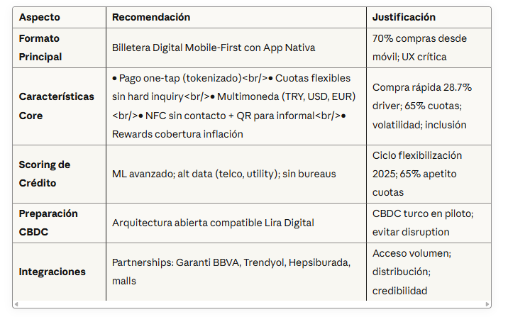

**7.3 ESTRATEGIA DE SEGMENTACIÓN**

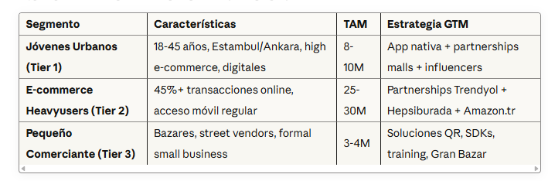

**7.4 TIMELINE DE IMPLEMENTACIÓN (18-24 MESES)**

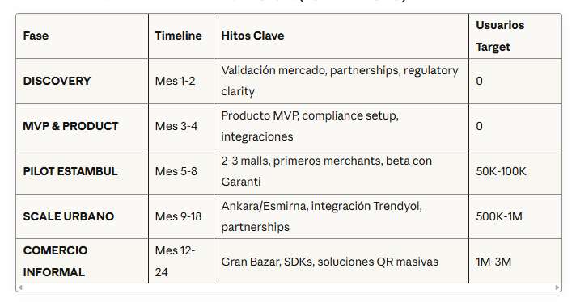

**URGENCIA CRÍTICA: VENTANA = 18-24 MESES. Después: consolidación competidores, normalización monetaria, disruption CBDC.**

**7.5 INVERSIÓN INICIAL ESTIMADA**

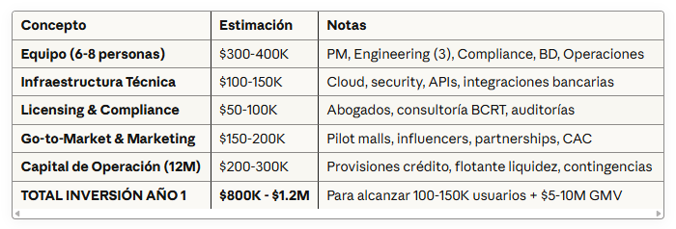

**7.6 PROYECCIÓN DE RETORNO (36 MESES)**

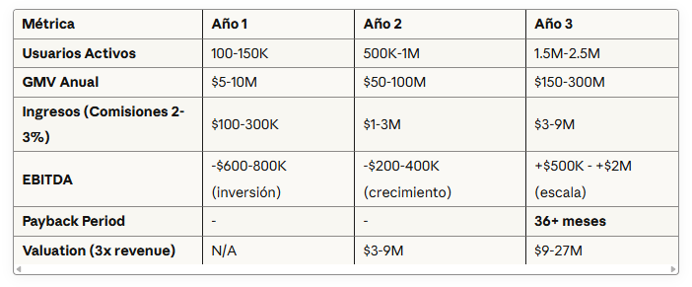

**PERSPECTIVA**: Comparables globales muestran 5-10x revenue en Serie B. Turquía con mayor ARPU podría alcanzar 10-15x. **Potencial de salida (M&A / IPO): $50-150M en 4-5 años.**

**8. BIBLIOGRAFÍA Y REFERENCIAS**

**Fuentes Primarias (Instituciones Oficiales) -**

1. **Instituto Estadístico de Turquía (TÜİK)** - https://www.tuik.gov.tr/
   * Demografía, urbanización, retail, telecomunicaciones (2024-2025)
2. **Banco Central de la República de Turquía (BCRT)** - https://www.tcmb.gov.tr/
   * Política monetaria, inflación, tasas, regulación, CBDC (2024-2025)
3. **Banco Mundial** - https://data.worldbank.org/country/turkey
   * PIB, macroeconomía, desarrollo (2024)
4. **Fondo Monetario Internacional (FMI)**
   * Proyecciones crecimiento, inflación, análisis (2024-2026)

**Fuentes Secundarias (Consultoría/Análisis) -**

1. **BBVA Research** - Análisis fintech turco, banca digital (2024)
2. **Adyen** - Comportamiento consumidor e-commerce, métodos pago (2024)
3. **Mordor Intelligence** - Tamaño mercado e-commerce, CAGR (2024-2029)
4. **Semrush** - Penetración digital, e-commerce, comportamiento online (2024)
5. **PWC** - Tendencias fintech, sistemas pago domésticos (2024)
6. **Trading Economics** - Indicadores económicos tiempo real (2024-2025)
7. **Chainalysis** - Adopción criptomonedas, volúmenes Bitcoin (2023-2024)
8. **Worldometers** - Población, demografía (2024-2025)
9. **Datosmundiales.com** - Conectividad, velocidad internet (2024)